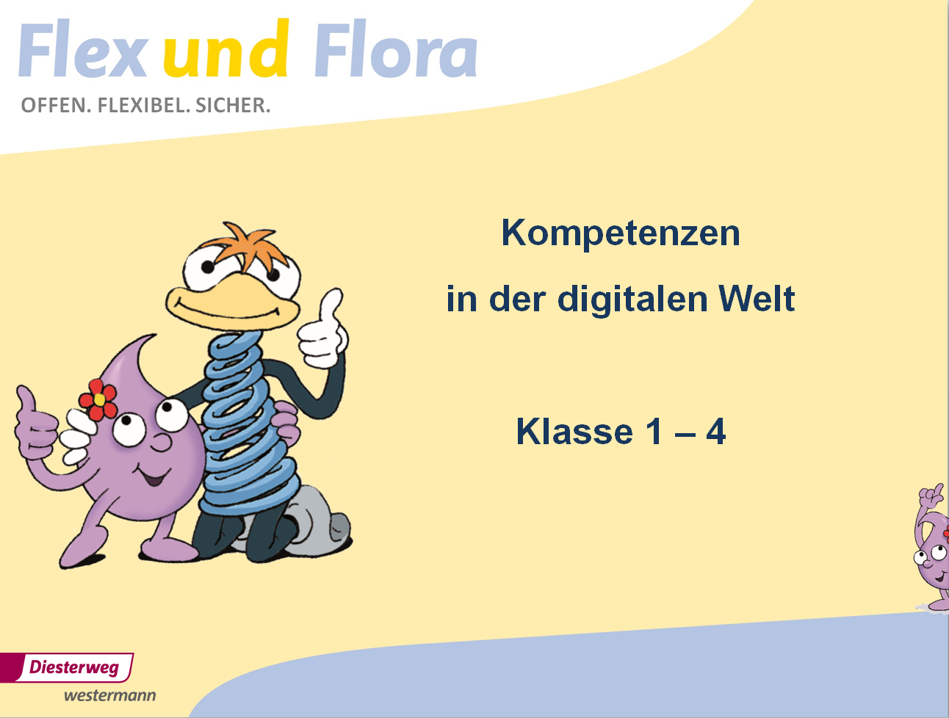

 | Klasse 1 | Klasse 2 | Klasse 3 | Klasse 4
 | Lesebuch  Buchstabenheft | Lesebuch  Arbeitsheft / Kompetenzhefte | Lesebuch  Arbeitsheft / Kompetenzhefte | Lesebuch  Arbeitsheft / Kompetenzhefte
Kompetenzbereich 1: Suchen, Verarbeiten und Aufbewahren
  - Suchen und Filtern
- Arbeits- und Suchinteressen klären und festlegen | Lesebuch: S. 123 | Lesebuch: S. 123  Arbeitsheft: S. 65  Lesen (Ausleihe): S. 34/35, 37  Lesen (Verbrauchsmaterial): S. 45, 52/53, 55 | Lesebuch: S. 8, 13, 18, 43, 77, 84, 168, 170  Lesen (Ausleihe): S. 23, 30/31  Sprache untersuchen (Verbrauchsmaterial): S. 57  Lesen (Verbrauchsmaterial): S. 39, 48/49  Sprache untersuchen (Ausleihe): S. 38 | Lesebuch: S. 8, 13, 18, 43, 77, 84, 168, 170  Lesen (Ausleihe): S. 13, 19, 43, 51  Lesen (Verbrauchsmaterial):  S. 23, 30
- Suchstrategie nutzen und weiterentwickeln | Lesebuch: S. 123 | Lesebuch: S. 123  Arbeitsheft: S. 65  Lesen (Verbrauchsmaterial): S. 52/53 | Lesebuch: S. 13, 43, 77, 84, 168, 170  Lesen (Ausleihe): S. 23  Lesen (Verbrauchsmaterial): S. 39  Sprache untersuchen (Ausleihe): S. 38 | Lesebuch: S. 13, 43, 77, 84, 168, 170  Lesen (Ausleihe): S. 19, 43, 51
    - In verschiedenen digitalen Umgebungen suchen
    - Relevante Quellen identifizieren und zusammenführen
  - Auswerten und Bewerten
- Informationen und Daten analysieren, interpretieren und kritisch bewerten |  |  |  | Lesen (Ausleihe): S. 6/7  Lesen (Verbrauch):  S. 14/15
    - Informationsquellen analysieren und kritisch bewerten
  - Speichern und Abrufen
    - Informationen und Daten sicher speichern, wiederfinden und von verschiedenen Orten abrufen
    - Informationen und Daten zusammenfassen, organisieren und strukturiert aufbewahren
Kompetenzbereich 2: Kommunizieren und Kooperieren
  - Interagieren
- Mit Hilfe verschiedener digitaler Kommunikationsmöglichkeiten kommunizieren | Lesebuch: S. 40/41, 136/137 | Lesebuch: S. 40/41, 137/137  Arbeitsheft: S. 47  Texte schreiben (Verbrauchsmaterial): S. 33 | Lesebuch: S. 58  Texte schreiben (Ausleihe): S. 16/17 | Lesebuch: S. 58  Arbeitsheft: S. 47  Sprache untersuchen (Ausleihe): S. 13, 53  Texte schreiben (Ausleihe): S. 6/7, 8/9  Sprache untersuchen (Verbrauch): S. 19  Texte schreiben (Verbrauch): S. 5, 12, 14/15, 17
- Digitale Kommunikationsmöglichkeiten zielgerichtet und situationsgerecht auswählen | Lesebuch: S. 40/41, 137/137 | Lesebuch: S. 40/41, 137/137  Arbeitsheft: S. 47  Texte schreiben (Verbrauchsmaterial): S. 33 | Lesebuch: S. 58  Texte schreiben (Ausleihe): S. 16/17 | Lesebuch: S. 58  Arbeitsheft: S. 47  Sprache untersuchen (Ausleihe): S. 13, 53  Texte schreiben (Ausleihe): S. 6/7, 8/9  Sprache untersuchen (Verbrauchsmaterial):  S. 19  Texte schreiben (Verbrauchsmaterial):  S. 12, 14, 17
  - Teilen
    - Dateien, Informationen und Links teilen
    - Referenzierungspraxis beherrschen (Quellenangaben)
  - Zusammenarbeiten
    - Digitale Werkzeuge für die Zusammenarbeit bei der Zusammenführung von Informationen, Daten und Ressourcen nutzen
    - Digitale Werkzeuge bei der gemeinsamen Erarbeitung von Dokumenten nutzen
  - Umgangsregeln kennen und einhalten (Netiquette)
- Verhaltensregeln bei digitaler Interaktion und Kooperation kennen und anwenden |  |  |  | Texte schreiben (Ausleihe): S. 6/7, 8/9  Lesen (Ausleihe): S. 4  Texte schreiben (Verbrauchsmaterial):  S. 12, 14  Lesen (Verbrauchsmaterial):  S. 10
- Kommunikation der jeweiligen Umgebung anpassen |  |  |  | Texte schreiben (Ausleihe): S. 6/7, 8/9  Texte schreiben (Verbrauchsmaterial):  S. 12, 14
    - Ethische Prinzipien bei der Kommunikation kennen und berücksichtigen
    - Kulturelle Vielfalt in digitalen Umgebungen berücksichtigen
  - An der Gesellschaft aktiv teilhaben
- Öffentliche und private Dienste nutzen |  | Lesen (Ausleihe): S. 34/35  Lesen (Verbrauchsmaterial): S. 52/53 |  | Lesen (Ausleihe): S. 40  Lesen (Verbrauchsmaterial):  S. 56
- Medienerfahrungen weitergeben und in kommunikative Prozesse einbringen | Buchstabenheft 3: S. 34, 130/131, 136/137, 138/139 |  | Lesebuch: S. 18, 120/121, 134/135 | Lesebuch: S. 18, 120/121, 134/135  Lesen (Ausleihe): S. 4  Lesen (Verbrauchsmaterial):  S. 10
- Als selbstbestimmter Bürger aktiv an der Gesellschaft teilhaben | nicht grundschulrelevant
Kompetenzbereich 3: Produzieren und Präsentieren
  - Entwickeln und Produzieren
- Mehrere technische Bearbeitungswerkzeuge kennen und anwenden (Softwareprogramme) | Lesebuch: S. 56/57 | Lesebuch: S. 56/57 | Texte schreiben (Ausleihe): S. 16/17  Texte schreiben (Verbrauchsmaterial): S. 30/31 | Arbeitsheft: S. 47  Sprache untersuchen (Ausleihe): S. 13, 53  Texte schreiben (Ausleihe): S. 6/7, 8/9, 11  Lesen (Ausleihe): S. 4  Texte schreiben (Verbrauch): S. 19, 20/21, 39  Lesen (Verbrauch): S. 10
- Eine Produktion planen und in verschiedenen Formaten gestalten, präsentieren, veröffentlichen oder teilen |  |  | Lesebuch: S. 77, 84, 124/125, 134/135 | Lesebuch: S. 77, 84, 124/125, 134/135  Arbeitsheft: S. 79  Texte schreiben (Ausleihe): S. 39, 40  Texte schreiben (Verbrauch): S. 61, 62
  - Weiterverarbeiten und Integrieren
    - Inhalte in verschiedenen Formaten bearbeiten, zusammenführen, präsentieren und veröffentlichen oder teilen
    - Informationen, Inhalte und vorhandene digitale Produkte weiterverarbeiten und in bestehendes Wissen integrieren
  - Rechtliche Vorgaben beachten
    - Bedeutung von Urheberrecht und geistigem Eigentum kennen
    - Urheber- und Nutzungsrechte (Lizenzen) bei eigenen und fremden Werken berücksichtigen
    - Persönlichkeitsrechte beachten
Kompetenzbereich 4: Schützen und sicher Agieren
  - Sicher in digitalen Umgebungen agieren
- Risiken und Gefahren in digitalen Umgebungen kennen, reflektieren und berücksichtigen |  |  |  | Lesen (Ausleihe): S. 4  Lesen (Verbrauchsmaterial):  S. 10
    - Strategien zum Schutz entwickeln und anwenden (können)
  - Persönliche Daten und Privatsphäre schützen
    - Maßnahmen für Datensicherheit und gegen Datenmissbrauch berücksichtigen
    - Privatsphäre in digitalen Umgebungen durch geeignete Maßnahmen schützen
- Sicherheitseinstellungen ständig aktualisieren | nicht grundschulrelevant
- Jugendschutz- und Verbraucherschutzmaßnahmen berücksichtigen | nicht grundschulrelevant
  - Gesundheit schützen
- Suchtgefahren vermeiden, sich Selbst und andere vor möglichen Gefahren schützen |  |  | Lesebuch: S. 130/131 | Lesebuch: S. 130/131  Arbeitsheft: S. 60/61  Texte schreiben (Verbrauchsmaterial):  S. 52/53
- Digitale Technologien gesundheitsbewusst nutzen |  |  | Lesebuch: S. 130/131 | Lesebuch: S. 130/131  Arbeitsheft: S. 60/61  Texte schreiben (Verbrauchsmaterial):  S. 52/53
- Digitale Technologien für soziales Wohlergehen und Eingliederung nutzen | nicht grundschulrelevant
  - Natur und Umwelt schützen
    - Umweltauswirkungen digitaler Technologien berücksichtigen

Kompetenzbereich 5: Problemlösen und Handeln
  - Technische Probleme lösen
- Anforderungen an digitale Umgebungen formulieren |  |  | Lesebuch: S. 76/77 | Lesebuch: S. 76/77  Texte schreiben (Ausleihe): S. 11  Texte schreiben (Verbrauchsmaterial):  S. 19, 20
    - Technische Probleme identifizieren
    - Bedarfe für Lösungen ermitteln und Lösungen finden bzw. Lösungsstrategien entwickeln
  - Werkzeuge bedarfsgerecht einsetzen

- Eine Vielzahl von digitalen Werkzeugen kennen und kreativ anwenden | Lesebuch: S. 130/131, 136/137, 138/139 | Lesebuch: S. 130/131, 136/137, 138/139  Arbeitsheft: S. 47  Lesen (Ausleihe): S. 34/35  Lesen (Verbrauchsmaterial): S. 52/53 | Lesebuch: S. 18, 72/73, 76/77, 120/121, 130/131, 134/135, 170  Texte schreiben (Ausleihe): S. 16/17 | Lesebuch: S. 18, 72/73, 76/77, 120/121, 130/131, 134/135, 170  Texte schreiben (Ausleihe): S. 6/7, 8/9, 11  Lesen (Ausleihe): S. 6/7  Texte schreiben (Verbrauch): S. 5, 12, 14/15, 19, 20  Lesen (Verbrauch):  S. 14/15
- Anforderungen an digitale Werkzeuge formulieren |  |  | Lesebuch: S. 76/77, 120/121 | Lesebuch: S. 76/77, 120/121  Texte schreiben (Ausleihe): S. 11  Texte schreiben (Verbrauchsmaterial):  S. 19, 20
- Passende Werkzeuge zur Lösung identifizieren |  |  |  | Texte schreiben (Ausleihe): S. 11  Texte schreiben (Verbrauchsmaterial):  S. 19, 20
- Digitale Umgebungen und Werkzeuge zum persönlichen Gebrauch anpassen |  |  |  | Texte schreiben (Ausleihe): S. 11  Texte schreiben (Verbrauchsmaterial):  S. 19, 20
  - Eigene Defizite ermitteln und nach Lösungen suchen
- Eigene Defizite bei der Nutzung digitaler Werkzeuge erkennen und Strategien zur Beseitigung entwickeln | Lesebuch: S. 136/137 | Lesebuch: S. 136/137 | Lesebuch: S. 18, 132/133  Texte schreiben (Ausleihe): S. 16/17 | Lesebuch: S. 18, 132/133  Lesen (Ausleihe): S. 4, 6/7  Lesen (Verbrauchsmaterial):  S. 10, 14/15
- Eigene Strategien zur Problemlösung mit anderen teilen |  |  |  | Texte schreiben (Ausleihe): S. 11  Lesen (Ausleihe): S. 4, 6/7  Lesen (Verbrauchsmaterial):  S. 10, 14/15
  - Digitale Werkzeuge und Medien zum Lernen, Arbeiten und Problemlösen nutzen
- Effektive digitale Lernmöglichkeiten finden, bewerten und nutzen |  |  | Lesebuch: S. 18, 76/77 | Lesebuch: S. 18, 76/77  Lesen (Ausleihe): S. 6/7  Lesen (Verbrauch):  S. 14/15
    - Persönliches System von vernetzten digitalen Lernressourcen selbst organisieren können
  - Algorithmen erkennen und formulieren
    - Funktionsweisen und grundlegende Prinzipien der digitalen Welt kennen und verstehen
    - Algorithmische Strukturen in genutzten digitalen Tools erkennen und formulieren
    - Eine strukturierte, algorithmische Sequenz zur Lösung eines Problems planen und verwenden
Kompetenzbereich 6: Analysieren und Reflektieren
  - Medien analysieren und bewerten
- Gestaltungsmittel von digitalen Medienangeboten kennen und bewerten |  |  | Lesen (Ausleihe): S. 30/31  Lesen (Verbrauchsmaterial): S. 48/49
- Interessengeleitete Setzung, Verbreitung und Dominanz von Themen in digitalen Umgebungen erkennen und beurteilen |  |  | Lesebuch: S. 74/75 | Lesebuch: S. 74/75  Lesen (Ausleihe): S. 6/7  Lesen (Verbrauchsmaterial):  S. 14/15
- Wirkungen von Medien in der digitalen Welt (z.B. mediale Konstrukte, Stars, Idole, Computerspiele, mediale Gewaltdarstellungen) analysieren und konstruktiv damit umgehen |  |  | Lesebuch: S. 128/129 | Lesebuch: S. 128/129
  - Medien in der digitalen Welt verstehen und reflektieren
- Vielfalt der digitalen Medienlandschaft kennen | Lesebuch: S. 136/137, 138/139 | Lesebuch: S. 136/137, 138/139 | Lesebuch: S. 18, 72/73, 120/121, 134/135 | Lesebuch: S. 18, 72/73, 120/121, 134/135
- Chancen und Risiken des Mediengebrauchs in unterschiedlichen Lebensbereichen erkennen, eigenen Mediengebrauch reflektieren und ggf. modifizieren |  |  | Lesebuch: S. 120/121, 128/129, 130/131 | Lesebuch: S. 120/121, 128/129, 130/131  Arbeitsheft: S. 60/61  Texte schreiben (Verbrauchsmaterial):  S. 52/53
    - Vorteile und Risiken von Geschäftsaktivitäten und Services im Internet analysieren und beurteilen
- Wirtschaftliche Bedeutung der digitalen Medien und digitaler Technologien kennen und sie für eigene Geschäftsideen nutzen | nicht grundschulrelevant
- Die Bedeutung von digitalen Medien für die politische Meinungsbildung und Entscheidungsfindung kennen und nutzen | nicht grundschulrelevant
- Potenziale der Digitalisierung im Sinne sozialer Integration und sozialer Teilhabe erkennen, analysieren und reflektieren | nicht grundschulrelevant

